 | Impact de l’habitat non épuré sur la qualité de l’eau en fonction de sa distance au point de prélèvement

Caractéristiques du bassin versant (roches, sols, eaux): ...

Evolution des indices diatomiques en fonction des différentes actions que vous avez testées
(vous pouvez reproduire schématiquement les histogrammes de fréquences que vous avez obtenus):

indiquez l'action qui influence la qualité de l'eau et la proximité du rejet → | ... |  |  | ... |  | ... |  | ...
S2 | 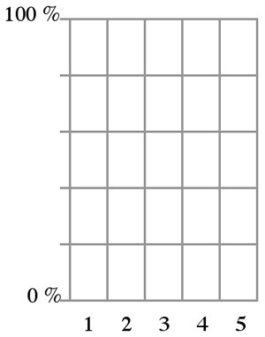
S2 indice global+couleur | ... | ... |  | ... | ... | ... | ... | ... | ...
S3

S3 indice global+couleur | ... |  | ... | ... | ... | ... | ... | ... | ...

Comment interpréter un indice diatomique? ...

Quel est le paramètre qui varie de gauche à droite dans le tableau ci-dessus? ...

Comment évolue la qualité de l'eau en fonction de ce paramètre? Comment pouvez-vous l'interpréter? ...

Que peut-on tirer de la comparaison avec l’état de référence? ...

Dans votre vie quotidienne, voyez-vous certains gestes qui contribuent à faire baisser la qualité de l'eau des cours d'eau (donnez quelques exemples)? ...

Que pouvons-nous faire pour diminuer l'impact négatif de nos actions quotidiennes sur la qualité de l'eau (donnez quelques exemples)? ...

